РЕКЛАМАЦИЯ STOKKE® SLEEPI™ Мини
Магазин:…………….................................................... Дата покупки: ……….................
Сотрудник магазина: ................................................. Дата претензии:........................
Покупатель:………………………………...................... Телефон: ....................................
Основание для претензии |  |  | Цвет
Деталь изношена/неустойчива |  |  | Натуральный
Неверное отверстие для винта |  |  | Цвет вишни
Трудности монтажа |  |  | Выбеленный
Повреждения деревянных деталей |  |  | Грецкий орех
Неровное нанесение краски/лака |  |  | Белый
Дефекты крепежей |  |  | Серый
Отсутствие деталей |  |  | __________
Цветовое несовпадение

Гарантийный срок: ДА НЕТ
Серийный номер: ..................................... (Шифр+день/месяц/год)
(Находится на фанере (5) и на упаковке)
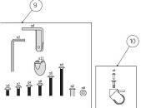
Отметьте, какую деталь необходимо заменить

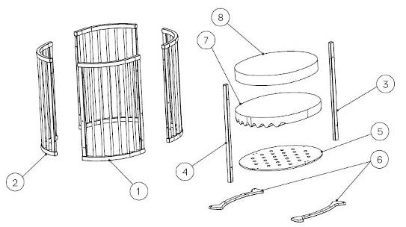

Описание проблемы……………………………………………………………………………………………………
...................................................................................................................................................................................................................................................……………………………………..…………………………………….……..….……….………………………………………………..……………………………………………………….……….……………………………………………………………………………………………………………………..….……………..

